Verbinder für Steckdosen Modul 45connect, PA, schwarz

OBO Bettermann

Eigenschaften

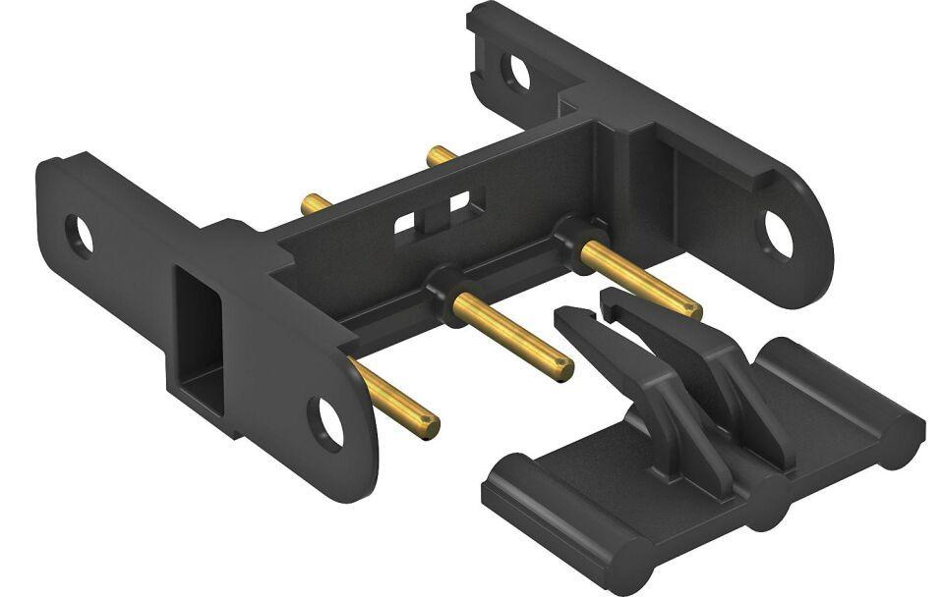

GTIN:

4012195438113

HAN:

6117198

Farbton

schwarz

Werkstoff

Kunststoff

Breite (mm)

40,00

Höhe (mm)

11,60

Geräte Tiefe (mm)

40,00

Nennspannung (V)

250,00

Nennstrom (A)

16,00